|  |  |
| --- | --- |
|  |  |

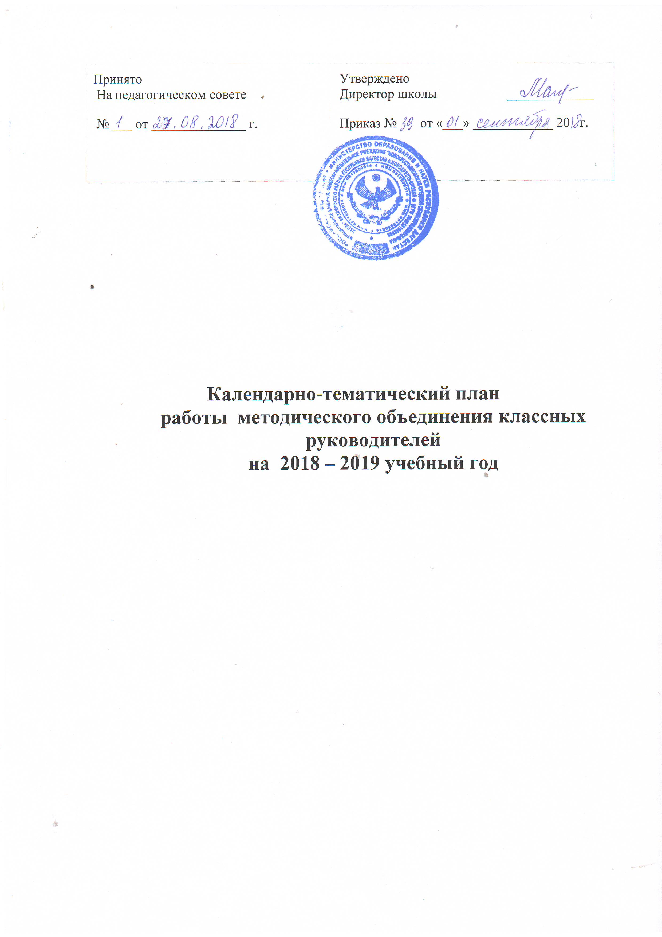

|  |  |  |  |
| --- | --- | --- | --- |
| **Сроки** | **Форма проведения** | **Темы** | **Ответственный** |
| сентябрь | Заседание МО  : Методический практикум | **Тема:**  **«Организация работы классных руководителей на 2018-2019 учебный год»**  Цель: - Обеспечение нормативно-методического сопровождения воспитательного процесса.  Вопросы для обсуждения:  1. Анализ работы МО классных руководителей за 2017-2018 учебный год.  2. Планирование работы МО классных руководителей на 2018-2019 уч. год.  3.Составление графика открытых классных мероприятий.  4. Рассмотрение нормативно-правовой документации и должностных инструкций о классном руководстве согласно новым требованиям. | Руководитель МО |
| ноябрь | Семинар МО | **Тема:**  **«Современные формы работы с родителями».**  Вопросы для обсуждения:  1.Диагностика процесса взаимодействия семьи и школы на современном этапе.  2. Правила профессионального такта в работе с родителями учащихся.  3. Индивидуальная работа с семьями обучающихся.  4. Воспитание культурных навыков учащихся силами семьи и школы.  5. Психологические методы и приемы взаимодействия классных руководителей с родителями «группы риска».  6. Круглый стол «Формы работы с родителями». Обмен опытом. | Зам. директора по ВР  Классные руководители |
| январь | Семинар МО | **Тема:**  **«Воспитательные технологии. Проектная деятельность в работе классного руководителя».**  Вопросы для обсуждения:  1. Теоретические основы проектирования.  2. Проект как механизм изменения практики воспитания в школе.  3. Организация работы классных коллективов по реализации проектов социальной направленности. | Зам. директора по ВР Руководитель МО  Классные руководители |
| март | Заседание МО | **Тема:**  **«Эффективные формы работы по ЗОЖ и безопасности жизнедеятельности».**  Вопросы для обсуждения:  1.Отчет учителя ОБЖ и классных руководителей о проведении в школе дней по кибербезопасности.  2. Ведение журналов инструктажей по ТБ.  3. Инструктажи по ТБ и ОБЖ. Методические рекомендации. | Классные руководители  Учитель ОБЖ  Зам. директора по ВР |
| май | Заседание МО | **Тема:**  **Итоговое заседание**  1.Анализ ВР. Анализ деятельности классных руководителей.  2.Реализация планов воспитательной работы.  3. Планирование работы по организации летнего отдыха и эффективного оздоровления обучающихся в каникулярный период.   4. Составление перспективного плана работы МО классных руководителей на новый учебный год. | Зам. директора по ВР Классные руководители |